HENNLICH vykročil k energetické soběstačnosti: Spustil vlastní fotovoltaiku
Litoměřice, 24. dubna 2025 – Strojírenská společnost HENNLICH udělala významný krok směrem k energetické soběstačnosti. V areálu firmy spustila novou fotovoltaickou elektrárnu s maximálním výkonem 600kWp doplněná bateriovým úložištěm s kapacitou 2 MWh. Cílem firmy je postupně dosáhnout nulové energetické bilance – tedy spotřebovávat v součtu tolik elektřiny, kolik sama vyrobí.
„Chceme být nejen úspěšnou, ale i udržitelnou firmou. Nová fotovoltaická elektrárna je dalším krokem na naší cestě k minimalizaci dopadu naší činnosti na životní prostředí. Systém fotovoltaické elektrárny doplněný o bateriově úložiště nám umožňuje kontrolovat vlastní spotřebu energie a zároveň snižovat naši uhlíkovou stopu,“ říká Pavel Šumera, jednatel firmy HENNLICH.
Elektrárna má maximální výkon 600 kWp a je doplněna bateriovým úložištěm s kapacitou 2 MWh. Už nyní elektrárna pokrývá 70 až 80 % spotřeby celého areálu, jak ukázala měření z března. „Po alespoň trochu slunečném dni jsme v noci beze zbytku schopni pokrýt kompletní spotřebu celého areálu pouze z bateriového úložiště, které elektřinu přes den naakumuluje,“ doplnil Pavel Šumera.
Další ambicí firmy je sdílení přebytků elektřiny během letních měsíců. „Uvažujeme, že bychom tyto přebytky poskytli například jako benefit pro zaměstnance nebo třeba pro jiné průmyslové areály,“ říká Pavel Šumera. Díky stabilnímu výkonu a velkokapacitní baterii se navíc HENNLICH připravuje na zapojení do poskytování tzv. služeb výkonové rovnováhy pro přenosovou soustavu.
Fotovoltaický systém je orientován na východ a západ, což zajišťuje rovnoměrné dodávky energie v průběhu dne. Nejvyšší špičkový výkon, který reálně dosáhne, je kolem 500 kWp během mraky nezastíněného slunečního svitu.
Celková investice do projektu dosáhla 30 milionů korun, z čehož 12 milionů pokryly dotace. Návratnost investice je odhadována na šest let – v případě zapojení do služeb výkonové rovnováhy se může zkrátit až na tři roky.
„Naše divize G-TERM dodává takováto sofistikovaná řešení fotovoltaických elektráren pro průmyslové závody i domácnosti. Projekt zároveň sloužil jako testovací a vývojová platforma pro další zákaznické instalace,“ uvedl Pavel Šumera.

Link na zprávu:

Obrázek:
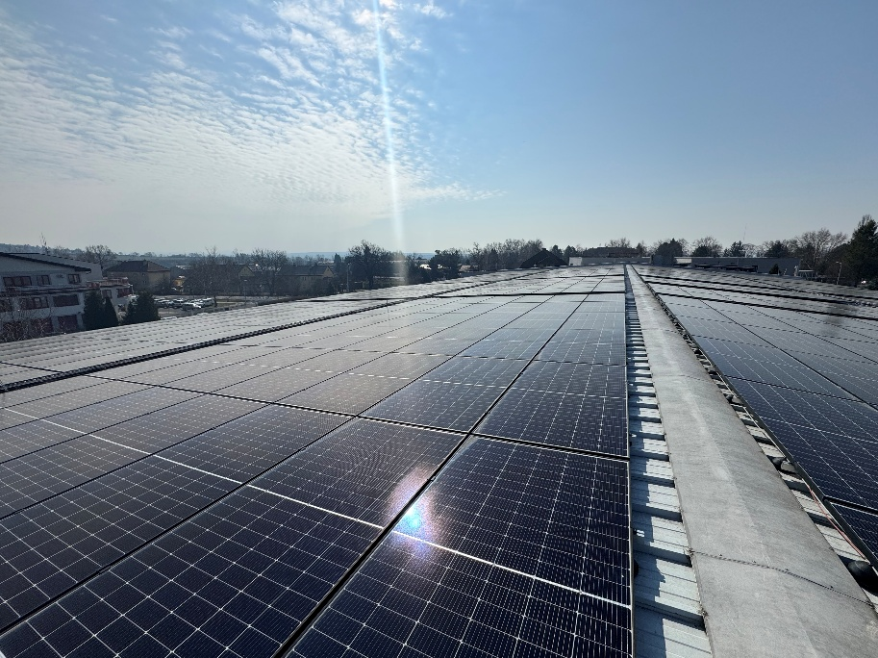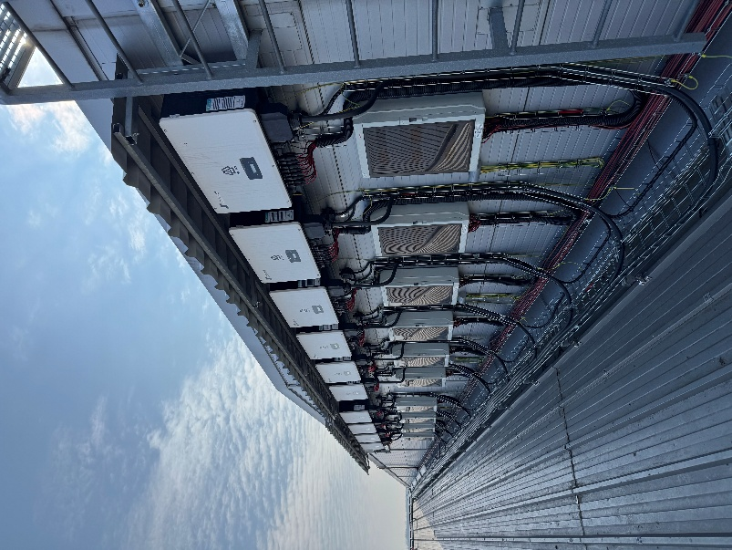

Popis obrázku:
Firma HENNLICH spustila novou fotovoltaickou elektrárnu s maximálním výkonem 600kWp doplněná bateriovým úložištěm s kapacitou 2 MWh. Cílem firmy je postupně dosáhnout nulové energetické bilance – tedy spotřebovávat v součtu tolik elektřiny, kolik sama vyrobí. Divize G-TERM společnosti HENNLICH dodává takováto sofistikovaná řešení fotovoltaických elektráren pro průmyslové závody i domácnosti.

Stránka produktu:
https://www.hennlich.cz/g-term/fotovoltaika-a-bateriova-uloziste/
Kontakt pro média:
Ing. Martin Jonáš
PR manažer
HENNLICH s.r.o.
Tel: 724 269 811
e-mail: jonas@hennlich.cz

O firmě HENNLICH s.r.o.:
Společnost HENNLICH je důležitým partnerem pro společnosti ze strojírenského, automobilového, chemického, papírenského či důlního průmyslu. Bohaté zkušenosti má s dodávkami komponentů i celých systémů pro výrobce oceli, energií, investičních celků a hydrauliky. Zaměřuje se také na dynamicky rostoucí obor životního prostředí, zabývá se například instalacemi tepelných čerpadel nebo fotovoltaiky. Na domácím trhu působí od roku 1991.
Litoměřická firma je součástí evropské skupiny HENNLICH. Historie skupiny HENNLICH sahá do roku 1922, kdy v severočeském Duchcově založil Hermann A. Hennlich firmu specializovanou na dodávky pro strojírenství a doly. Od konce války společnost sídlí v rakouském Schärdingu. Po roce 1989 rozšířila aktivity i do dalších zemí střední a východní Evropy. Se zhruba 1000 spolupracovníky působí v 17 evropských zemích.

